产品详细说明：
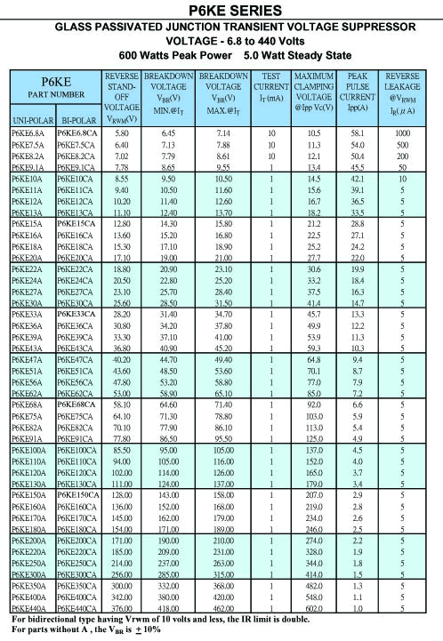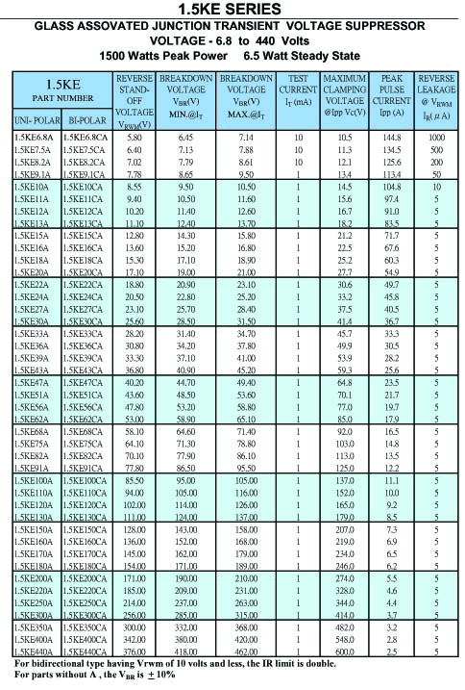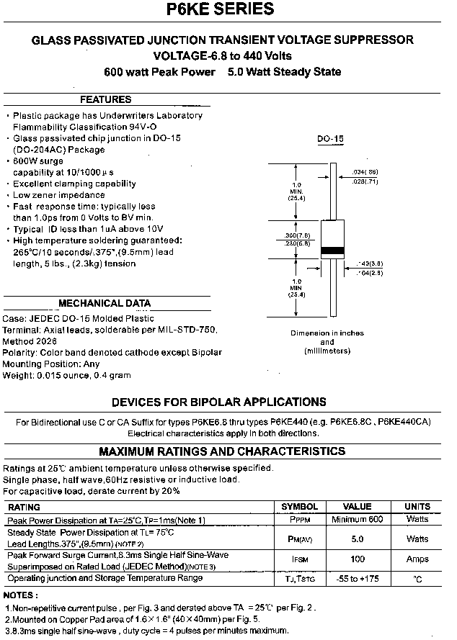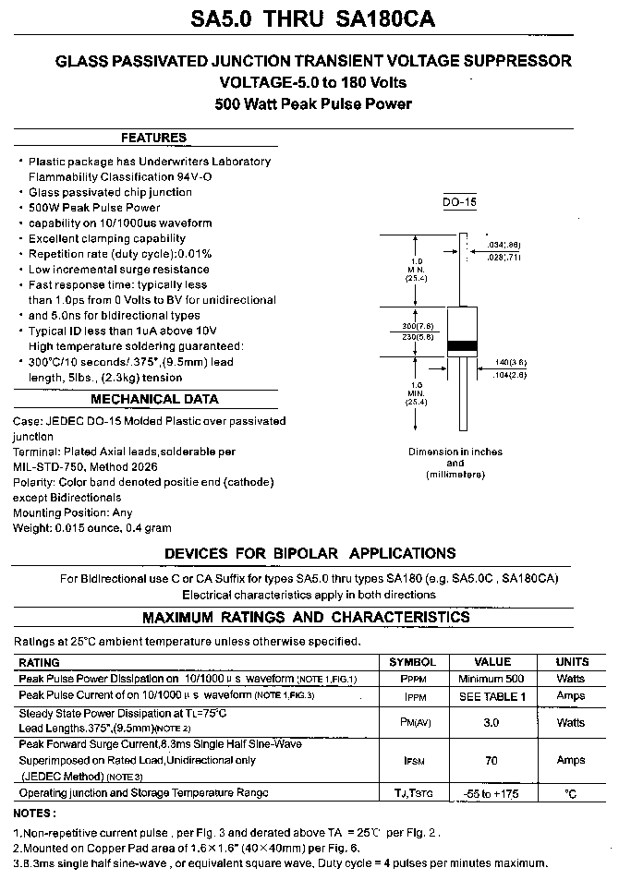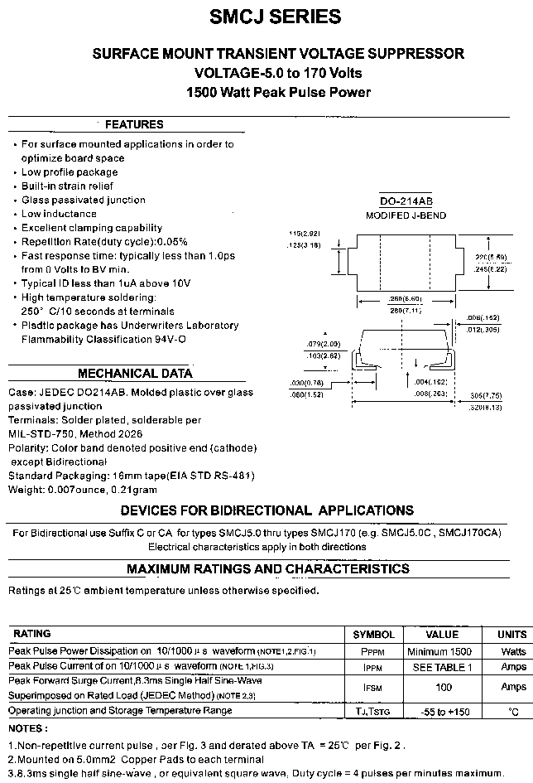

TVS（TRANSIENT VOLTAGE SUPPRESSOR）或称瞬变电压抑制二极管是在稳压管工艺基础上发展起来的一种新产品，其电路符号和普通稳压二极管相同,外形也与普通二极管无异,档TVS管两端经受瞬间的高能量冲击时，它能以极高的速度（最高达1*10-12秒）使其阻抗骤然降低，同时吸收一个大电流，将其两端间的电压箝位在一个预定的数值上，从而确保后面的电路元件免受瞬态高能量的冲击而损坏。
TVS的反应速度绝对比RC回路快的多10e-12s,可不用考虑. 考虑TVS的击穿电压VBR,反响临界电压VWM,最大峰值脉冲电流IPP和最大嵌位电压VC及峰值脉冲功率PP. 选择VWM等于或大雨电路工作电压,VC为小于保护器件的耐压值,能测量最好(IPP),或估计出脉冲的功率,选功率较大的TVS. 抑制反向的用单向TVS,有交流的用双向TVS瞬态电压抑制器TVS的特性及应用
瞬态电压抑制器（Transient Voltage Suppressor）简称TVS，是一种二极管形式的高效能保护器件，有的文献上也为TVP、AJTVS、SAJTVS等。当TVS二极管的两极受到反向瞬态高能量冲击时，它能以10-12秒量级的速度，将其两极间的高阻抗变为低阻抗，吸收高达数千瓦的浪涌功率，使两极间的电压箝位于一个预定值，有效地保护电子线路中的精密元器件，免受各种浪涌脉冲的损坏。由于它具有响应时间快、瞬态功率大、漏电流低、击穿电压偏差小、箝位电压较易控制、无损坏极限、体积小等优点，目前已广泛应用于计算机系统、通讯设备、电源、家用电器等各个领域。具体有以下三大 特点：
1、 将TVS二极管加在信号及电源线上，能防止微处理器或单片机因瞬间的肪冲，如静电放电效应、交流电源之浪涌及开关电源的噪音所导致的失灵。
2、 静电放电效应能释放超过10000V、60A以上的脉冲，并能持续10ms；而一般的TTL器件，遇到超过30ms的10V脉冲时，便会导至损坏。利用TVS二极管，可有效吸收会造成器件损坏的脉冲，并能消除由总线之间开关所引起的干扰（Crosstalk）。
3、 将TVS二极管放置在信号线及接地间，能避免数据及控制总线受到不必要的噪音影响。
一、 TVS瞬变电压抑制二极管的特性及主要参数
1、TVS瞬变电压抑制二极管的特性曲线
TVS的电路符号与普通稳压二极管相同。它的正向特性与普通二极管相同；反向特性为典型的PN结雪崩器件。
在瞬态峰值脉冲电流作用下，流过TVS的电流，由原来的反向漏电流ID上升到IR时，其两极呈现的电压由额定反向关断电压VWM上升到击穿电压VBR，TVS被击穿。随着峰值脉冲电流的出现，流过TVS的电流达到峰值脉冲电流IPP。在其两极的电压被箝位到预定的最大箝位电压以下。尔后，随着脉冲电流按指数衰减，TVS两极的电压也不断下降，最后恢复到起始状态。这就是TVS抑制可能出现的浪涌脉冲功率，保护电子元器件的整个过程。
2、TVS瞬变电压抑制二极管的特性参数
①最大反向漏电流ID和额定反向关断电压VWM。VWM是TVS最大连续工作的直流或脉冲电压，当这个反向电压加入TVS的两极间时，它处于反向关断状态，流过它的电流应小于或等于其最大反向漏电流ID。
②最小击穿电压VBR和击穿电流IRVBR是TVS最小的雪崩电压。25℃时，在这个电压之前，TVS是不导通的。当TVS 流过规定的1mA电流（IR）时，加入TVS两极间的电压为其最小击穿电压VBR。按TVS的VBR与标准值的离散程度，可把TVS分为±5%VBR和平共处±10% VBR两种。对于±5%VBR来说，VWM=0.85VBR；对于±10% VBR来说，VWM=0.81 VBR。
③最大箝拉电压VC和最大峰值脉冲电流IPP当持续时间为20微秒的脉冲峰值电流IPP流过TVS时，在其两极间出现的最大峰值电压为VC。它是串联电阻上和因温度系数两者电压上升的组合。VC 、IPP反映了TVS器件的浪涌抑制能力。VC与VBR之比称为箝位因子，一般在1.2~1.4之间。
④电容量C电容量C 是TVS雪崩结截面决定的、在特定的1MHZ频率下测得的。C的大小与TVS的电流承受能力成正比，C过大将使信号衰减。因此，C是数据接口电路选用TVS的重要参数。
⑤最大峰值脉冲功耗PMPM是TVS能承受的最大峰值脉冲耗散功率。其规定的试验脉冲波形和各种TVS的PM值，请查阅有关产品手册。在给定的最大箝位电压下，功耗PM越大，其浪涌电流的承受能力越大；在给定的功耗PM下，箝位电压VC越低，其浪涌电流的承受能力越大。另外，峰值脉冲功耗还与脉冲波形、持续时间和环境温度有关。而且TVS所能承受的瞬态脉冲是不重复的，器件规定的脉冲重复频率（持续时间与间歇时间之比）为0.01%，如果电路内出现重复性脉冲，应考虑脉冲功率的“累积”，有可能使TVS损坏。
⑥箝位时间TCTC是从零到最小击穿电压VBR的时间。对单极性TVS小于1×10-12秒；对双极性TVS小于是1×10-11 秒。
二、 TVS二极管的分类
TVS器件可以按极性分为单极性和双极性两种，按用途可分为各种电路都适用的通用型器件和特殊电路适用的专用型器件。如：各种交流电压保护器、4~200mA电流环保器、数据线保护器、同轴电缆保护器、电话机保护器等。若按封装及内部结构可分为：轴向引线二极管、双列直插TVS阵列（适用多线保护）、贴片式、组件式和大功率模块式等。
三、 TVS瞬变电压抑制二极管的选用技巧
1、 确定被保护电路的最大直流或连续工作电压、电路的额定标准电压和“高端”容限。
2、 TVS额定反向关断VWM应大于或等于被保护电路的最大工作电压。若选用的VWM太低，器件可能进入雪崩或因反向漏电流太大影响电路的正常工作。串行连接分电压，并行连接分电流。
3、 TVS的最大箝位电压VC应小于被保护电路的损坏电压。
4、 在规定的脉冲持续时间内，TVS的最大峰值脉冲功耗PM必须大于被保护电路内可能出现的峰值脉冲功率。在确定了最大箝位电压后，其峰值脉冲电流应大于瞬态浪涌电流。
5、 对于数据接口电路的保护，还必须注意选取具有合适电容C的TVS器件。
6、 根据用途选用TVS的极性及封装结构。交流电路选用双极性TVS较为合理；多线保护选用TVS阵列更为有利。
7、 温度考虑。瞬态电压抑制器可以在－55~+150℃之间工作。如果需要TVS在一个变化的温度工作，由于其反向漏电流ID是随增加而增大；功耗随TVS结温增加而下降，从+25℃到+175℃，大约线性下降50％雨击穿电压VBR随温度的增加按一定的系数增加。因此，必须查阅有关产品资料，考虑温度变化对其特性的影响。
8、 美国ProTek公司提供的TVS二极管，有下列不同的功率选择：
~500W：SA系列
~600W：P6KE、SMBJ系列
~1500W：1N5629~1N6389、1.5KE、LC、LCE系列
~5000W：5KP系列
~15000W：15KAP、15KP系列
压敏电阻(Varistor)是一种用得最多的限压器件。现在大量使用的是氧化锌（ZnO）压敏电阻，外面包封环氧树脂(可添加颜料)。它相当于一个可变电阻，当元件二端的电压增大时，由于内部二极管达到击穿电压时的电阻值减小，从而过电压箝位在一定值。由于压敏电阻的突波承受能力取决于它的物理尺寸，因而有可能获得较高的浪涌电流值，但是它的可靠性较差，易老化。
通常来说，压敏电阻(Varistor)是一次性使用的，这也是其成分所决定的，因为受到过压（过流）冲击以后，其内部结构发生不可逆的变化，氧化锌分子的排列由无序变成有序（或部分有序），甚至会发生爆炸（保护套）。
通常以在压敏电阻上通过1mA直流电流时的电压来表示其是否导通的标志电压，这个电压就称为压敏电压UN。压敏电压也用符号U1mA表示。压敏电压的误差范围一般是±10%。
在试验和实际使用中，通常把压敏电压从正常值下降10%作为压敏电阻失效的判据。
压敏电阻(Varistor)直径的选取
1、客户直接要求耐量
2、询问客户整机执行标准——UL
3、按常规选取
1kA（对8/20μs的电流波）用在晶闸管保护上，3kA用在电器设备的浪涌吸收上；5kA用在雷击及电子设备的过压吸收上；10kA用在雷击保护上。
防雷元件、防雷管
BL微型放电管（BLSA）是20世纪90年代末跨世纪的产品，该产品一经问世，立即受到世界许多国家的瞩目，它广泛应用于供电，资料，信息接收，医疗器械及家电等系列产品，并在许多国家取得专利。
1、防雷元件概述：
玻璃放电管（强效放电管、防雷管）是20世纪末新推出的防雷器件，它兼有陶瓷气体放电管和半导体过压保护器的优点：绝缘电阻高（≥108Ω）、极间电容小（≤0.8pF）、放电电流较大（最大达3 kA）、双向对称性、反应速度快（不存在冲击击穿的滞后现象）、性能稳定可靠、导通后电压较低，此外还有直流击穿电压高（最高达5000V）、体积小、寿命长等优点。其缺点是直流击穿电压分散性较大（±20%）。按它的8/20μs波脉冲放电电流IPP的大小分为 BK3(YP),BK2(YS),BK1(YA)三个系列。
2、防雷元件特性：
玻璃放电管(防雷管)的特性曲线与半导体过压保护器相似。防雷元件主要特性参数是直流击穿电压VS（有±20%误差）和8/20μs波脉冲放电电流（BK3(YP)系列防雷管IPP≥500A，BK2(YS)系列IPP≥1000A，BK1(YA)系列IPP≥3000A）。
3、防雷元件使用指导：
①玻璃放电管(防雷管)既可以用作电源电路的保护，也可以用作信号电路的保护；既可以用作共模保护，也可以用作差模保护。但只能用在浪涌电流不大于3kA的地方。
②直流击穿电压VS的选择：直流击穿电压VS的最小值应大于可能出现的最高电源峰值电压或最高信号电压的1.2倍以上。
③在有可能出现续流的地方（如电源电路）使用时，必须串联限流电阻或自恢复保险丝，防止玻璃放电管击穿后长时间导通而损坏。
防雷元件BLSA的应用
用于供电（BK2(YS),BK1(YA)系列放电管）
·美国UL1449规定的标准供电必备原件
·提高供电的可靠性
·三相或二相供电用于工业或民用机电设备
·IC或电子电路的供电
·开关和继电器的激荡压缩器
防雷元件用于资料传递装置（BK2(YS),BK1(YA)系列放电管）
·美国UL479A和UL479B规定的标准保护
·可控程序开关
·电话
·传真
·调制解调器
天线装置或天线/信号电路包括可动部件（BK3(YP),BK2(YS),系列放电管）
·美国UL1414规定的标准保护
·卫星天线
·放大器
·录音机
·收音机
·报警和传感器
抗静电装置（YS和YP系列防雷管）
·显示器包括电视
·监视器
·灰尘和可燃物呈现的环境
多种医疗器械（ BK3(YP),BK2(YS),BK1(YA)系列）
半导体过压保护器件
半导体放电管过压保护器件是专门为通讯设施防雷击而设计的，它采用了先进的离子注入技术；具有精确导通、快速响应、浪涌吸收组能力强、可靠性高等特点；广泛应用于通讯交换设备、电话机、XDSL、通讯接口中；以保护其内部的IC免受瞬间过电压的冲击和破坏。
半导体过压保护器件特性：
1、半导体过压保护放电管采用了先进的离子注入技术，开启电压的一致性好，明显优于气体放电管和压敏电阻。
2、半导体放电管采用了SCR结构，浪涌电流的吸收能力强，明显优于TVS瞬态抑制二级管。
3、纳秒（10⁻⁹）级的响应速度
4、无极性、双向保护
5、可靠性高、寿命长
6、放电管表面贴装（SMB、SO－8）、单列直插（SIP3、TO-92）和轴向引线封装（DO-15）封装方式
半导体过压保护器件放电管的应用：
1、电话机、传真机
2、通讯接口（RS232/485/422)、T1/E1
3、程控交换机用户接口电路（SLIC)和数据线
4、XDSL(ADSL、VDSL、HDSL)、MODEM
5、通讯发射设备
6、CATV设备
肖特基势垒二极管SBD（Schottky Barrier Diode，简称肖特基二极管）是近年来间世的低功耗、大电流、超高速半导体器件。其反向恢复时间极短（可以小到几纳秒），正向导通压降仅0.4V左右，而整流电流却可达到几千安培。这些优良特性是快恢复二极管所无法比拟的。中、小功率肖特基整流二极管大多采用封装形式。
一、肖特基二极管原理
肖特基二极管是贵金属（金、银、铝、铂等）A为正极，以N型半导体B为负极，利用二者接触面上形成的势垒具有整流特性而制成的多属-半导体器件。因为N型半导体中存在着大量的电子，贵金属中仅有极少量的自由电子，所以电子便从浓度高的B中向浓度低的A中扩散。显然，金属A中没有空穴，也就不存在空穴自A向B的扩散运动。随着电子不断从B扩散到A，B表面电子浓度表面逐渐降轻工业部，表面电中性被破坏，于是就形成势垒，其电场方向为B→A。但在该电场作用之下，A中的电子也会产生从A→B的漂移运动，从而消弱了由于扩散运动而形成的电场。当建立起一定宽度的空间电荷区后，电场引起的电子漂移运动和浓度不同引起的电子扩散运动达到相对的平衡，便形成了肖特基势垒。
典型的肖特基整流管的内部电路结构是以N型半导体为基片，在上面形成用砷作掺杂剂的N-外延层。阳极（阻档层）金属材料是钼。二氧化硅（SiO2）用来消除边缘区域的电场，提高管子的耐压值。N型基片具有很小的通态电阻，其掺杂浓度较H-层要高100%倍。在基片下边形成N+阴极层，其作用是减小阴极的接触电阻。通过调整结构参数，可在基片与阳极金属之间形成合适的肖特基势垒，当加上正偏压E时，金属A和N型基片B分别接电源的正、负极，此时势垒宽度Wo变窄。加负偏压-E时，势垒宽度就增加。
综上所述，肖特基整流管的结构原理与PN结整流管有很大的区别通常将PN结整流管称作结整流管，而把金属-半导管整流管叫作肖特基整流管，近年来，采用硅平面工艺制造的铝硅肖特基二极管也已问世，这不仅可节省贵金属，大幅度降低成本，还改善了参数的一致性。
肖特基整流管仅用一种载流子（电子）输送电荷，在势垒外侧无过剩少数载流子的积累，因此，不存在电荷储存问题（Qrr→0），使开关特性获得时显改善。其反向恢复时间已能缩短到10ns以内。但它的反向耐压值较低，一般不超过去时100V。因此适宜在低压、大电流情况下工作。利用其低压降这特点，能提高低压、大电流整流（或续流）电路的效率 。
二、肖特基二极管的结构
肖特基二极管在结构原理上与PN结二极管有很大区别，它的内部是由阳极金属（用钼或铝等材料制成的阻挡层）、二氧化硅（SiO2）电场消除材料、N-外延层（砷材料）、N型硅基片、N+阴极层及阴极金属等构成，如图4-44所示。在N型基片和阳极金属之间形成肖特基势垒。当在肖特基势垒两端加上正向偏压（阳极金属接电源正极，N型基片接电源负极）时，肖特基势垒层变窄，其内阻变小；反之，若在肖特基势垒两端加上反向偏压时，肖特基势垒层则变宽，其内阻变大。
肖特基二极管分为有引线和表面安装（贴片式）两种封装形式。
采用有引线式封装的肖特基二极管通常作为高频大电流整流二极管、续流二极管或保护二极管使用。它有单管式和对管（双二极管）式两种封装形式，如图4-45所示。
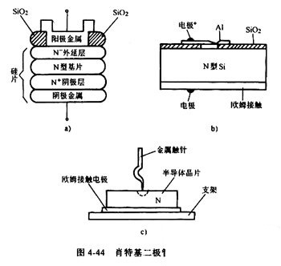
肖特基对管又有共阴（两管的负极相连）、共阳（两管的正极相连）和串联（一只二极管的正极接另一只二极管的负极）三种管脚引出方式，见图4-46。
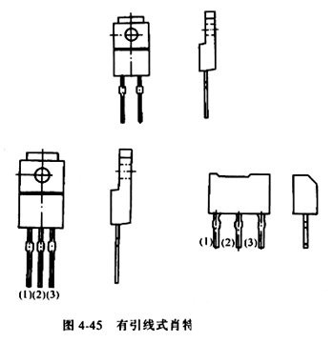
采用表面封装的肖特基二极管有单管型、双管型和三管型等多种封装形式。
三、肖特基二极管的检测
肖特基（Schottky）二极管也称肖特基势垒二极管（简称SBD），它是一种低功耗、超高速半导体器件，广泛应用于开关电源、变频器、驱动器等电路，作高频、低压、大电流整流二极管、续流二极管、保护二极管使用，或在微波通信等电路中作整流二极管、小信号检波二极管使用。
1．性能比较
肖特基二极管现超快恢复二极管、快恢复二极管、硅高频整流二极管、硅高速开关二极管的性能比较。由表可见，硅高速开关二极管的trr虽极低，但平均整流电流很小，不能作大电流整流用。
2．检测方法
下面通过一个实例来介绍检测肖特基二极管的方法。检测内容包括：①识别电极；②检查管子的单向导电性；③测正向导压降VF；④测量反向击穿电压VBR。
被测管为B82-004型肖 特基管，共有三个管脚，外形如图4所示，将管脚按照从左至右顺序编上序号①、②、③。选择500型万用表的R×1档进行测量。
测试结论：
第一，根据①&#0;②、③&#0;④间均可测出正向电阻，判定被测管为共阴对管，①、③脚为两个阳极，②脚为公共阴极。
第二，因①&#0;②、③&#0;②之间的正向电阻只几欧姆，而反向电阻为无穷大，故具有单向导电性。
第三，内部两只肖特基二极管的正向导通压降分别为0.315V、0.33V，均低于手册中给定的最大允许值VFM(0.55V)。
另外使用ZC 25-3型兆欧表和500型万用表的250VDC档测出，内部两管的反向击穿电压VBR依次为140V、135V。查手册，B82-004的最高反向工作电压（即反向峰值电压）VBR=40V。表明留有较高的安全系数.
四、常用的肖特基二极管主要参数
常用的有引线式肖特基二极管有D80-004、B82-004、MBR1545、MBR2535等型号，各管的主要参数见表4-43。
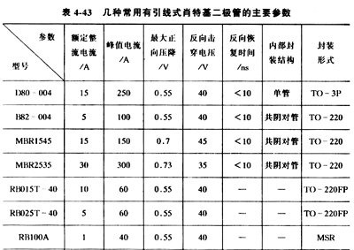
常用的表面封装肖特基二极管有FB系列，其主要参数见表4-44。
